【大纲的重要性】
为何建议作者在发新文之前给频道责编邮件【新文简介+大纲+正文一万字】
【解】：
简介是文文的门脸，她让读者对这个文形成一种第一印象，所以十分重要。
而大纲是一个文的骨骼，她让编辑对这个文有了大致的了解。
其一，可以在作者发文之前对新文情节设置与人物设置提出意见和修改建议；
其二，大纲是对全文的整体构架，是为乃的写文提供一个方向，保证情节安排布局合理，有逻辑性。
而她也并非一尘不变的，因为细节是会在后期由作者加进的，所以作者不必担心大纲会束缚自己的写作；
至于正文一万字，一来是因为开篇的重要性，一个好文要有一个吸引力90分以上的开篇，这样才会有读者去追文；二来，可以让编编了解作者的叙述能力如何，对情节节奏的把握是否得当等~
编编们会综合以上，考虑给乃的新文安排怎样的推荐力度。
大纲不仅是给作者提供方向
也是让编辑知道你的作品
在文文地初生期机遇及时的关注
【关于大纲的写法】
大纲要用最一目了然，简洁明了的方式呈现全文整体思路。可采用的方法大致上有三种：
第一种，表格式:（群共享模板）
第二种，网络式（搭构故事情节知识树）：
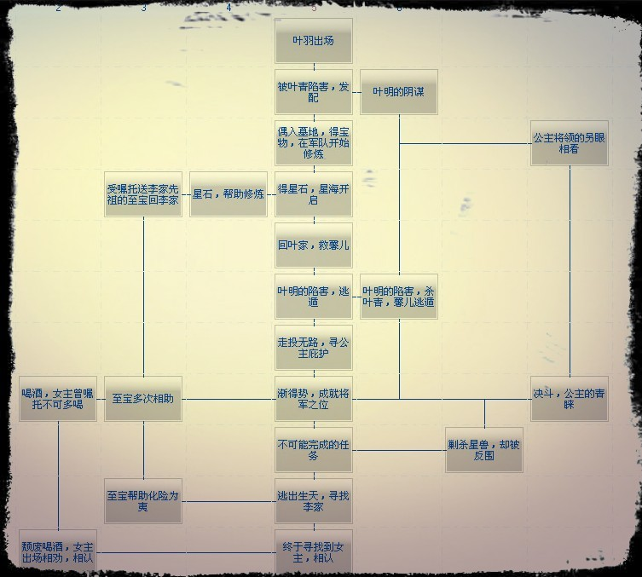
第三种：陈述式：
用叙述的方式，
首先，要陈述故事人物设置，其中包括男女主的性格、形象等特点，他们的好恶，让他们成为生动的个体，创作时可以将真实人物代入想象参考；简述若干配角，以及他们和主角的关系；
其次，把自己故事的大致内容讲一遍，其中包括故事背景，故事的起因，发展，高潮，结局这五点，表现出情节上的发展逻辑。Ps：要简洁！不要写的和正文一样！
最后，确定全文整体上以什么基调语调为主，是欢脱萌主帅，小虐辅助；还是走文艺唯美强的调调，伤情凄美为主，会偶尔欢乐那种~
【新文开篇问题】
首先开篇行文流畅，定位好整篇故事的语言风格，前三章要有爆点，前十章剧情节奏明快，有起伏；
其次前三十章会设下更强的爆点，尽量不要灌水拖沓剧情，永远不要忘记主角，特别是男主，男主可以不是最开始出现的男银，但不能迟迟不现身，即使在前面当个跑龙套的先，也好过迟迟不出现；
最后上架前要安排一个小高潮，上架后尽快安排大高潮。
主角要有人生转折点，要有金手指;
配角要有料,配料十足，一个小说才会活色生香。
情节的爆点，简单说就是转折点，情节发展的一个突点，他会引导另一个情节的发生，反转正在发生的情节。
再有，就是十分有料，像晋江上毁人三观的文，口味很重，但却十分好看。
给本次小讨论的来个小结束语哈
不想当将军的士兵不是好士兵，不想成为大神的作家不是好作家！ 妹纸们，奋起吧，下一个大神有可能就是乃哦！

